Stránka č. 1 z 1
VÝZKUMNÝ ÚSTAV ROSTLINNÉ VÝROBY v.v.i.
Drnovská 507
161 06 Praha 6-Ruzyně
telefon: 233 022 111
IČO: 00027006 DIČ: CZ00027006
Objednávka číslo
OB-2019-00000518
Dodavatel Číslo objednávky uvádějte na faktuře, jinak nebude faktura proplacena
AVIKO

fim-q s'
lc~ &Z1OCS3'/
Položka Množství Jednotka Popis Cena
(včetně DPH)
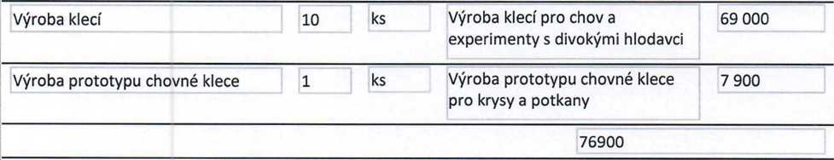

Vyřizuje:
Datum: | 27.3.2019

Fakturujte:
Výzkumný ústav rostlinné výroby v.v.i. Drnovská 507 I6l 06 Praha 6
IČO: 00027006 DIČ: CZ 00027006 Bank.spojení:

https://dms.vurv.cz/sites/Uctarna/_layouts/Print.FormServer.aspx
27.3.2019

